**电气工程学院2023-2024学年第一学期学情分析**

**一、我院学风问题分析**

（一）旷课情况较多，缺乏自律意识

有些班级旷课行为较为严重，据统计显示，不同专业不同班级的学生在旷课率上存在差异，但是整体上均存在部分学生有偶然或长期的旷课行为。这会引发学生多方面的问题，学习成绩下滑，长期旷课的学生很难跟上教学进度，导致成绩下降，严重者甚至可能面临退学风险；品德修养缺失，频繁旷课可能导致学生缺乏自律，不利于其形成良好的道德品质和行为习惯。人际关系疏远，旷课使得学生失去了与同学和老师交往的机会，可能导致其社交能力下降，人际关系疏远。

（二）晚自习与上课秩序不理想

据上课情况与晚自习点名时班级自习纪律，某些课堂上课秩序不理想，上课时存在部分同学趴在桌子上睡觉或者打游戏，还有部分同学戴着蓝牙耳机，没有在认真听讲。还有同学在下面交流声音，甚至影响了上面讲课的老师。晚自习时教室里很多同学手机横屏在打游戏，没有认真自习。晚自习本应是学生复习当天所学巩固基础的时间，但有些同学不能合理利用，导致了时间的浪费。

（三）学习效率低下

学习效率低下有以下的几种原因：第一，缺乏明确的学习目标，某些同学没有明确的学习目标，就很难衡量学习进度和效果，也难以保持学习的动力和兴趣。第二，学习方法不当，不同的学习内容需要不同的学习方法，如果没有掌握适合自己的学习方法，就会导致学习效率低下。例如，有些人更喜欢通过阅读来学习，而有些人则更喜欢通过听讲或实践来学习。第三，分心和多任务，有些同学在上课或是自习时经常会动不动看手机，导致学习时的分心。在学习过程中如果经常分心或者同时处理多个任务，就会降低学习效率。第四，缺乏专注力和毅力，学习需要专注力和毅力，如果学习者缺乏这些品质，就很难保持长时间的学习状态，也难以克服学习中的困难和挑战。

**二、考试成绩分析**

通过对2023-2024第1学期考试的成绩统计，大一大二大部分班级挂科率在35％以上，有个别班级挂科率达到了40％，甚至50％以上，主要挂科科目集中在高数，大学物理及模拟电子技术上。大三普遍较好，但也存在个别同学大范围挂科，以及重修未过，重修缺考的情况。

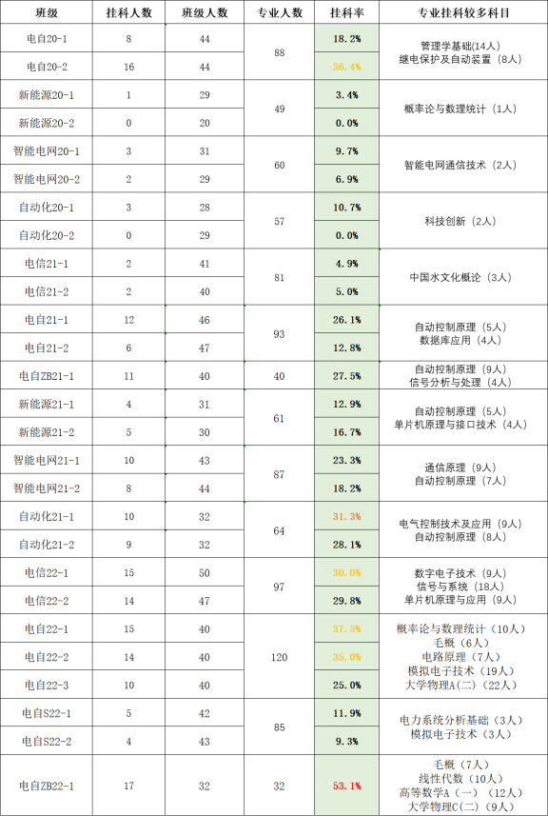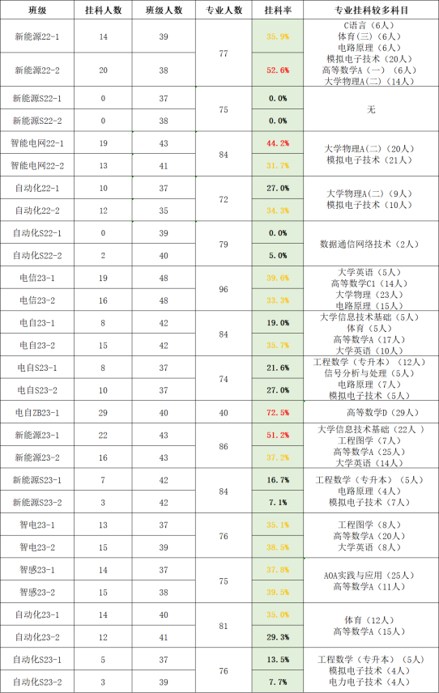

**三、学风建设基本做法**

（一） 强化制度管理

严格执行考勤制度，加强考试纪律，对违反规定的行为要及时纠正及处理。学院应制定科学、合理的学生行为规范，并加强对学生的教育和管理，引导学生树立正确的价值观和行为准则。同时，也要关注学生的个性发展，培养学生的自主性和创造性。建立科学、合理的评价体系和激励机制，是激发师生积极性和创造性的重要手段。学院应根据实际情况，制定符合教育规律的考核标准和奖励办法，对优秀的学生进行表彰和奖励。同时，也要加强对评价体系的监督和管理，确保评价的公正性和客观性。

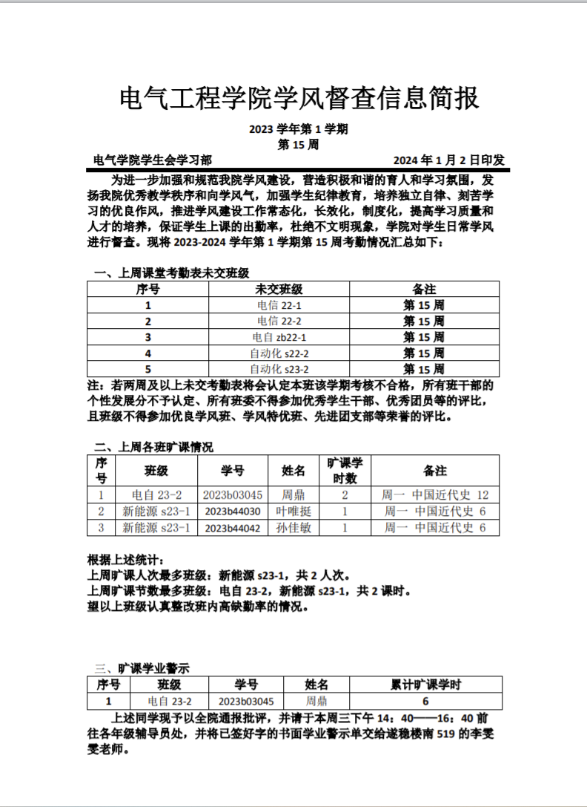

（二）提高学生自律意识

通过开展学习辅导、心理辅导等活动，引导学生树立正确的学习观念，增强他们的学习动力和自律性。学院可组织时间管理课程，帮助学生合理安排时间，提高学习效率。学生通过参加自我挑战活动，鼓励学生参与各类竞赛、社会实践等活动，培养自律习惯同时学生应有应对挑战的能力，面对可能出现的困难和问题，及时调整策略，确保措施的有效性。

（三）推进班级文化建设

鼓励班级开展各种形式的文化活动，增强班级凝聚力，形成积极向上的班风。制定共同价值观，引导学生树立正确的价值观，形成班级共同遵循的行为准则。班级培育良好氛围，通过文化活动的组织等，营造积极向上的班级氛围。同时丰富活动形式、多样化的文化活动，如主题班会、团队建设等，提高学生的参与度。

（四）加强谈话制度

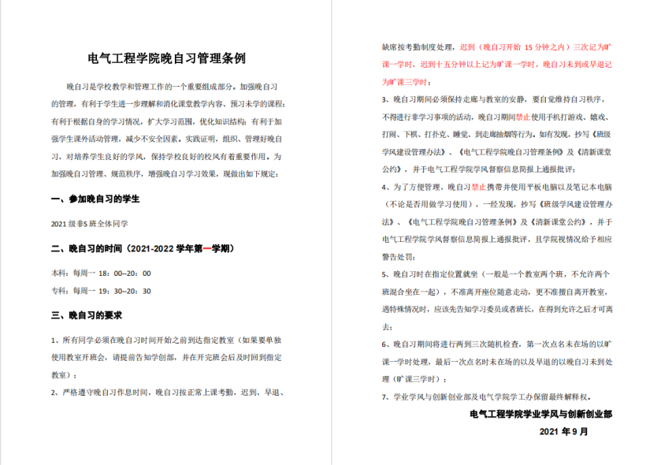为了有针对性地推进学风建设，学院对经常旷课的同学的学业问题给予了高度关注，并采取了多项教育措施。对于未取得相应学分的同学，学院进行了个别谈话；对于未获得学分较高的同学，发出了学业警示；对于旷课次数较多的同学，发出了退学警示。此外，学院还对旷课达到6学时的同学发出了书面预警，并对旷课达到相应学时的同学给予了相应的处分。同时，班主任和年级辅导员定期与这些学生进行谈话，以深入了解他们的学习情况。